III CURSO DE FORMACION EN VENTILACION MECANICA NO INVASIVA

Dirigido a:

Personal de Médicos y Enfermería del Hospital Universitario Rey Juan Carlos. QuironSalud

Del 13 al 17 de Junio del 2016

Organizado por:

Servicios de Neumología y de Medicina Intensiva. Hospital Universitario Rey Juan Carlos. QuirónSalud

Dirección del Curso:

Dr. M. Pérez Márquez/Dra. M. Salmones

Aulas:

Aulas de Docencia

Datos de contacto:

Cristina Contreras Sanz
Secretaria Dirección Asistencial/Docencia
cristina.contreras@hospitalreyjuancarlos.es

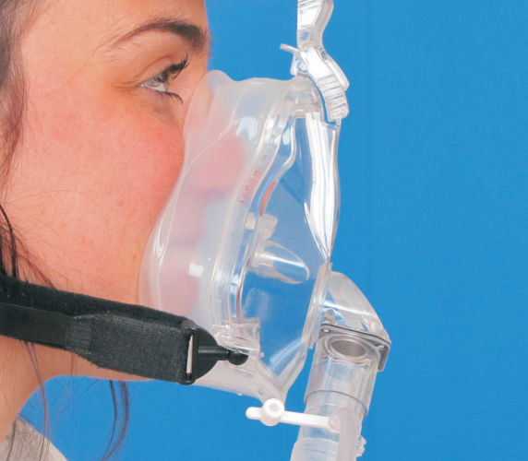

1º día
1.- CONCEPTOS GENERALES (13/06/2016)

- INSUFICIENCIA RESPIRATORIA. ANALISIS DE GASES (15.30-16.30).
Dra. B. Quesada

- El RESPIRADOR. MANDOS COMUNES DE LOS RESPIRADORES (16.30-17.30)
Dr. JA. Márquez

2.- CONCEPTOS ESPECIFICOS (INDICACIONES):

- RESPIRADORES ESPECIFICOS E INTERFASES. TIPOS (17.30 - 18.30)
Dra. C. Zamarro

2º día
2.- CONCEPTOS ESPECIFICOS (INDICACIONES) (14/06/2016):
- VMNI EN LA PATOLOGIA RESPIRATORIA CRONICA (15,30-16.00)
Dra. E. Antón

- VMNI EN EL EDEMA AGUDO DE PULMON CARDIOGENICO (16.00-16,30)
Dra. M. Muñoz

- VMNI EN PACIENTE HIPOXEMICO (17.00-17.30)
Dr. M. Pérez

- OTRAS INDICACIONES (17.30-18.00)
Dr. M. Pérez

- COMPLICACIONES EN LA APLICACIÓN DE LA VMNI (18.00-18.30)
Dr. M. Pérez

BLOQUE PRACTICO

1.- RESPIRADORES (15/06/2016)
1º día

HORARIO | RESPIRADOR  PHILIPS  Dra. A. Martín | RESPIRADOR  TRILOGY  Dr. F. Caballero | OTROS  SALA NEUMOLOGIA  Dra. C.Zamarro
15,30-16,30 | GRUPO A | GRUPO B | GRUPO C
16,30-17,30 | GRUPO B | GRUPO C | GRUPO A
17,30-18,30 | GRUPO C | GRUPO A | GRUPO B

2.- INTERFASES Y COMPLEMENTOS (16/06/2016)
2º día

HORARIO | INTERFASES  Dra. E. Antón | OXIGENOTERAPIA ALTO FLUJO  Dr. M. Muñoz | HUMIFICADORES  M. Pérez / Sup. M. Arencibia
15,30-16,30 | GRUPO A | GRUPO B | GRUPO C
16,30-17,30 | GRUPO B | GRUPO C | GRUPO A
17,30-18,30 | GRUPO C | GRUPO A | GRUPO B

3.- CUIDADOS DE ENFERMERIA (17/06/2016)
3º día
HORARIO | CASOS CLINICOS  Dra. M. García-Salmones/Dr. Martin de san Pablo | CUIDADOS DE ENFERMERIA  DUE. M. Arencibia | EXAMEN  Dr. M. Pérez
15,30-16,30 | GRUPO A | GRUPO B | GRUPO C
16,30-17,30 | GRUPO B | GRUPO C | GRUPO A
17,30-18,30 | GRUPO C | GRUPO A | GRUPO B

- ENCUESTA DE CALIDAD

